Ананин Степан Федорович

Год рождения: __.__.1922   
место рождения: Алтайский край, Солтонский р-н, с. Каракан   
№ наградного документа: 86   
дата наградного документа: 06.04.1985

№ записи: 1510490438

**Орден Отечественной войны I степени**

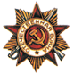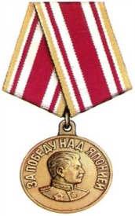

|  |
| --- |
| Ананин Степан Федорович  1922 – 199..  Медаль «За победу над  Германией» |